

MODUL AJAR BAHASA INDONESIA BERDEFERENSIASI KELAS 10
SMA NURAIDA ISLAMIC BOARDING SCHOOL

MODUL AJAR BAHASA INDONESIA
SMA NURAIDA ISLAMIC BOARDING SCHOOL
Nama Penyusun : Yesi Endari, S.Pd. | Alokasi Waktu : 10 JP
Tahun Pelajaran : 2024-2025 | Jumlah Pertemuaan : 5 Pertemuan
Kelas/ Fase : X/E | Sekolah : SMA NIBS

Moda dan model pembelajaran | Materi
Moda pembelajaran tatap Muka dengan model pembelajaran kolaborasi, SQ3R, ceramah, diskusi, presentasi kelompok | Teks Laporan Hasil Observasi

Sarana dan Prasarana | Buku Sumber
Ruang kelas X, laptop, lcd, jaringan internet, papan tulis, spidol | Bahasa Indonesia 1 untuk SMA/MA Kelas X (Quadra)  Bahasa Indnesia untuk SMA/MA kelas X (Erlangga)

Profil Pancasila
Melalui pengembangan sejumlah pengetahuan dan keterampilan, pelajar menjadi pribadi yang memiliki profil pelajar Pancasila, yaitu: beriman, bertakwa kepada Tuhan Yang Maha Esa dan berakhlak mulia, gotong royong, bernalar kritis, dan mandiri.

Tujuan Pembelajaran
10. 1. Mengevaluasi informasi yang tidak akurat dan bias dalam laporan hasil obsevasi dengan kritis dan reflektif. Memahami dan menganalisis gagasan dalam laporan hasil observasi dengan kritis dan refletif.
10.2. Membaca laporan hasil observasi untuk menganalisis fakta dan opini dalam teks.
10.3. Menulis laporan hasil observasi dengan runut, sistematis, dan analitis dengan mengutip sumber rujukan secara etis sebagai sumber informasi pendukung.
10.4. Mempresentasikan laporan hasil observasi dengan runtut dan menggunakan intonasi yang tepat.
Elemen CP yang dituju : menyimak, membaca dan memirsa, menulis, berbicara dan mempresentasikan.

Assesmen
Jenis Assesmen
- Sikap ( Observasi )
- Tertulis (tes objektif)
- Produk

PEMETAAN DALAM PEMBELAJARAN BERDIFERENSIASI

Tabel Pemetaan Kebutuhan Belajar Berdasarkan gaya Belajar dan Minat
PEMBELAJARAN  BERDIFERENSIASI | PEMETAAN KESIAPAN MENURUT GAYA BELAJAR
PEMBELAJARAN  BERDIFERENSIASI | AUDIOTORY | VISUAL | KINESTETIK
Proses | Mencari informasi melalui video laporan hasil observasi | Mencari informasi melalui video laporan hasil observasi | Mencari informasi teks laporan hasil observasi
Produk | Membuat teks laporan hasil observasi sesuai dengan judul yang telah ditetapkan. | Membuat perbandingan teks laporan hasil observasi dari video dan teks yang telah diberikan | Membuat teks laporan hasil observasi dengan judul yang telah ditetapkan.
PEMBELAJARAN  BERDIFERENSIASI | PEMETAAN MINAT
PEMBELAJARAN  BERDIFERENSIASI | SAINTEK | SOSHUM | DINIYYAH
Konten | Menulis laporan hasil observasi dengan runut, sistematis, dan analitis dengan mengutip sumber rujukan yang berkaitan dengan perkembangan ilmu sains teknologi | Menulis laporan hasil observasi dengan runut, sistematis, dan analitis dengan mengutip sumber rujukan yang berkaitan dengan ilmu sosial humaniora | Menulis laporan hasil observasi dengan runut, sistematis, dan analitis dengan mengutip sumber rujukan yang berkaitan dengan ilmu diniyyah

KEGIATAN PEMBELAJARAN
Pertemuan Ke-1
Kegiatan Pendahuluan (20 menit)
1. Membuka dengan salam dilanjutkan berdoa
2. Mengecek kehadiran dan kondisi peserta didik
3. Menginformasikan materi yang akan diajarkan dan tujuan pembelajaran
4. Memberikan apersepsi berupa pertanyaan pemantik:
a. Seperti apakah laporan hasil observasi yang objektif?
b. Bagaimana menggunakan informasi lain untuk mendukung hasil observasi kalian?
c. Mengapa laporan hasil observasi harus objektif
Kegiatan Inti
Pembelajaran dilakukan dengan menggunakan metode pembelajaran kolaboratif melalui langkahlangkah berikut.
1. Guru menyiapkan teks Belalang Anggrek yang sudah dibagi menjadi 4–5 bagian ke dalam amplop yang berbeda.
2. Guru membagi peserta didik ke dalam kelompok yang terdiri dari 4–5 anggota, siswa diminta membuat kelompok sesuai minat mereka.
3. Guru menyampaikan gambaran aktivitas dan penjelasan terkait “tabel prediksi”.
4. Guru memberikan amplop berisi potongan-potongan teks Belalang Anggrek kepada setiap kelompok. Dalam satu kelompok, setiap peserta didik membacakan isi amplop masing-masing secara bergiliran dan peserta didik lain menyimak. (deferensiasi konten)
5. Setelah seluruh peserta didik membacakan bagian wacananya, peserta didik mengecek tabel prediksi yang telah diisi dengan informasi yang didapat.
6. Peserta didik mendiskusikan isian tabel prediksi dengan peserta didik lain. Mereka juga dapat bertukar informasi terkait pernyataan yang didapat.
7. Guru meminta setiap perwakilan kelompok untuk mempresentasikan informasi yang didapat dari wacana yang diperdengarkan. Peserta didik lain menyimak dan menanggapi dengan kritis jika ada perbedaan informasi yang disampaikan. (deferensiasi produk)
8. Peserta didik diberi apresiasi oleh guru terkait presentasi yang sudah disampaikan.
9. Peserta didik diperbolehkan membuka buku untuk mengecek informasi yang didapat.
10. Guru menayangkan video tentang belalang anggrek di depan kelas, peserta didik juga dapat mengakses video tersebut dari kode QR yang ada di buku. (diferensiasi konten)
11. Peserta didik membandingkan informasi yang didapat dari teks dengan video yang ditonton.
12. Guru mengajak peserta didik untuk mempelajari materi pada aktivitas 2 tentang struktur teks laporan hasil observasi.
13. Guru memberikan kesempatan kepada peserta didik untuk bertanya jika tidak memahami materi tersebut.
14. Secara individu, peserta didik mengidentifikasi struktur teks Tonggeret.
15. Peserta didik mendiskusikan hasil jawaban mereka dalam kelompok sesuai dengan gaya belajarnya. (deferensiasi proses)
16. Beberapa perwakilan peserta didik menyampaikan hasil diskusinya.
17. Guru memberikan apresiasi berupa pujian dan menyampaikan kunci jawaban
Kegiatan Penutup
- Guru memberi kesempatan kepada peserta didik untuk bertanya atau menyampaikan pendapat.
- Peserta didik bersama guru menyimpulkan materi dalam kegiatan pembelajaran.
- Guru memberikan motivasi dan informasi terkait materi pertemuan berikutnya.
Pertemuan Ke-2
Kegiatan Pendahuluan
- Membuka dengan salam dilanjutkan berdoa
- Mengecek kehadiran dan kondisi peserta didik
- Menginformasikan materi yang akan diajarkan dan tujuan pembelajaran
- Mengajak siswa untuk menyusun huruf acak dan menebak arti kata berikut P-O-L-I-G-A-F-U-S
Kegiatan Inti
- Guru mengaitkan pemahaman peserta didik terkait struktur teks laporan hasil observasi dengan materi yang akan dipelajari mengenai struktur laporan hasil obserasi yang disajikan secara ilmiah.
- Guru menggunakan metode SQ3R (Survey, Question, Read, Recite, Review) dalam kegiatan membaca; (deferensiasi proses)
1) Survey: Peserta didik menuliskan judul teks yang akan dibahas.
2) Question: Peserta didik membuat pertanyaan “Adiksimba” (Apa, Di Mana, Kapan, Siapa, Mengapa, dan Bagaimana) dari judul teks.
3) Read: Peserta didik membaca teks “Mencari Kunang-Kunang di Situ Gunung” dan mencari jawaban dari pertanyaan yang dibuat.
4) Recite: Peserta didik menuliskan informasi dan frasa penting dari jawaban pertanyaan.
5) Review: Peserta didik membuat ringkasan dari setiap paragraf/bagian teks.
- Perwakilan peserta didik menyampaikan ringkasan teks untuk kemudian ditanggapi oleh peserta didik lain jika terdapat perbedaan informasi yang didapatkan. (deferensiasi produk)
- Peserta didik mengidentifikasi perbedaan penggunaan bahasa dan struktur teks laporan hasil observasi populer dan ilmiah.
- Guru mengaitkan penggunaan istilah-istilah ilmiah dalam teks “Minyak Akar Wangi (Vetiver) Komoditas Ekspor yang Potensial” dengan materi yang akan dipelajari terkait berbagai cara memahami arti atau makna kata ilmiah yang jarang diketahui. (deferensiasi konten)
- Peserta didik mempelajari cara-cara memahami arti atau makna kata ilmiah yang jarang diketahui.
- Dengan bimbingan guru, peserta didik mengeksplor penggunaan KBBI dan tesaurus daring.
- Peserta didik mencari arti/makna kata dari beberapa istilah ilmiah yang terdapat di buku siswa dengan berbagai cara yang sudah dipelajari
Kegiatan Penutup
- Peserta didik dan guru menyimpulkan pembelajaran.
- Guru meyimpulkan pembelajaran dan menutup pembelajaran.
Pertemuan Ke-3
Kegiatan Pendahuluan
- Membuka dengan salam dilanjutkan berdoa
- Mengecek kehadiran dan kondisi peserta didik
- Menginformasikan materi yang akan diajarkan dan tujuan pembelajaran
- Mengajak peserta didik untuk bermain permainan “Siapakah Aku?”. Peserta didik menebak hewan/benda/tempat yang disebutkan ciri-cirinya oleh guru. Guru dapat juga meminta perwakilan siswa untuk menyebutkan ciri-ciri dan peserta didik lain menebak.
Kegiatan Inti
1. Peserta didik diberi kesempatan untuk membaca dan memahami materi serta mencari informasi lain terkait materi dari sumber lain. (deferensiasi konten)
2. Guru memberikan kesempatan kepada peserta didik untuk bertanya jika masih kurang paham.
3. Guru meminta peserta didik mengerjakan latihan.
4. Peserta didik dan guru membahas jawaban.
5. Guru menjelaskan cara penulisan KTI dalam makalah yang sesuai sistematika penulisan dan proses pembuatan power point KTI
6. Peserta didik lain menyimak dan menanggapi dengan kritis jika ada perbedaan pedapat yang disampaikan.
6. Guru memberikan apresiasi berupa pujian.
7. Guru memberi kesempatan kepada peserta didik untuk bertanya atau menyampaikan pendapat.
Kegiatan Penutup
- Peserta didik dan guru menyimpulkan pembelajaran hari ini.
- Guru memberikan motivasi dan informasi terkait materi pertemuan berikutnya.
- Guru menyimpulkan dan menutup pembelajaran.
Pertemuan Ke-4 dan Ke-5
Kegiatan pendahuluan
- Membuka dengan salam dilanjutkan berdoa
- Mengecek kehadiran dan kondisi peserta didik
- Menginformasikan materi yang akan diajarkan dan tujuan pembelajaran
- Guru mengulas kembali materi minggu lalu.
Kegiatan inti
- Guru meminta siswa untuk membuat karya tulis ilmiah dan menganalisis apakah karya tulis ilmiah bisa memenuhi teks LHO (deferensiasi prodak)
- Siswa diminta menganalisis dan membuat dalam jangka waktu yang telah ditentukan untuk membuat karya ilmiah secara kelompok yang sesuai dengan minatnya
- Guru memberikan kelonggaran waktu untuk siswa dapat menyelesaikan KTI. Bilamana siswa tidak mengerti maka guru wajib memberitahu
Kegiatan penutup
- Peserta didik diberi apresiasi oleh guru terkait kegiatan yang sudah dikerjakan.
- Guru memberi kesempatan kepada peserta didik untuk bertanya atau menyampaikan pendapat.
- Peserta didik dan guru menyimpulkan pembelajaran hari ini.
- Guru menutup pembelajaran

Penilaian Pengetahuan | Penilaian Keterampilan | Penilaian Sikap
Mengidentifikasi isi dan struktur teks LHO Mencari arti/makna kata dari berbagai referensi | Menulis teks LHO Mempresentasikan LHO | Menunjukkan sikap beriman, bertakwa kepada Tuhan Yang Maha Esa dan berakhlak mulia, gotong royong, dan bernalar kritis.

Mengetahui  Kepala Sekolah  Yunita Sulistriani, S.Pi.  NIP. - | Kota Bogor, Juli 2024  Guru Bahasa Indonesia  Yesi Endari, S.Pd.  NIP. -

LEMBAR KERJA SISWA 1
Lampiran Penilaian Pengetahuan, Keterampilan, dan Sikap
- Penilaian Pengetahuan Mengidentifikasi isi dan struktur teks LHO
Teknik Penilaian: Tes Tulis
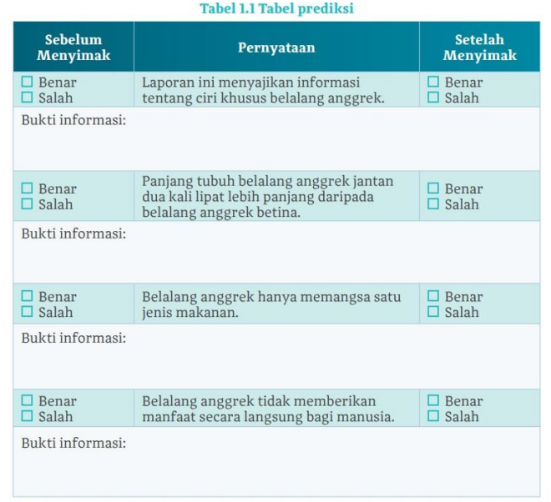
Bentuk Instrumen: Uraian

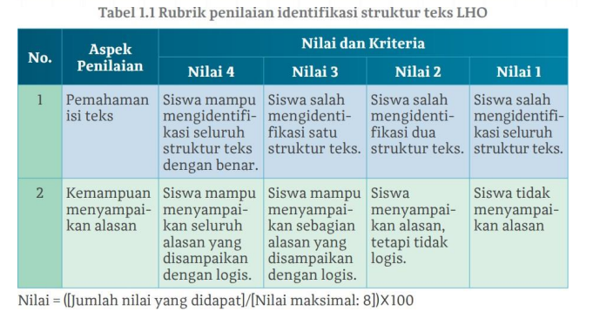

- Penilaian Keterampilan Menulis teks LHO Teknik
Penilaian: Tes Tulis
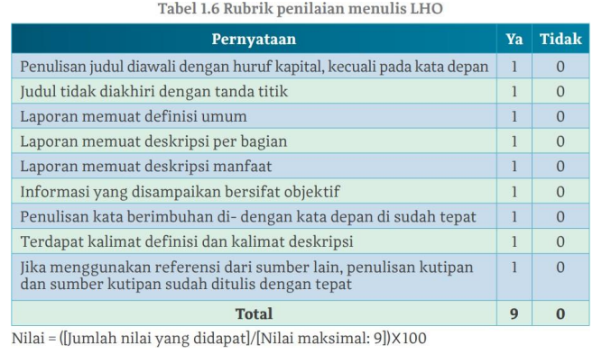
Bentuk Instrumen: Penugasan

Mempresentasikan LHO
Bentuk Tes: Lisan
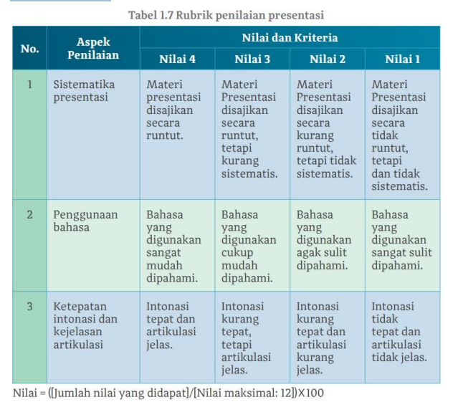
Instrumen: Presentasi

- Penilaian Sikap Teknik Penilaian: Observasi
Bentuk Instrumen: Lembar Pengamatan
NO. | WAKTU | NAMA | KEJADIAN/PRILAKU | BUTIR SIKAP | TINDAK LANJUT

TEKS

Belalang Anggrek

Teman-teman, kali ini saya akan menyampaikan laporan hasil observasi yang telah dilakukan beberapa waktu lalu.

Objek yang diobservasi adalah belalang anggrek. Pertama-tama, saya akanmenyampaikan informasi umum terkait dengan belalang anggrek. Belalang anggrek atau Hymenopus Coronatus adalah salah satu jenis belalang sentadu atau belalang sembah yang hidup di Indonesia dan kawasan Asia Tenggara lainnya. Seperti namanya, belalang ini memiliki bentuk dan warna yang menyerupai bunga anggrek.

Pada bagian berikutnya, saya akan menjelaskan ciri khas belalang anggrek yang terdiri atas bagian tubuh, bentuk tubuh, makanan, dan daur hidupnya Bagian tubuh belalang anggrek terdiri atas kepala, toraks, dan abdomen. Di bagian kepala terdapat mata majemuk, mulut, dan dua buah antena seperti benang. Seperti jenis belalang sentadu lainnya, kepala belalang anggrek dapat berputar 360°. Di bagian toraks terdapat tiga pasang kaki. Kaki depan belalang anggrek yang panjang dan kuat dilengkapi dengan duri dan capit. Belalang anggrek memiliki dua pasang sayap yang menutupi bagian abdomennya. Sayap depan berfungsi melindungi sayap belakang sehingga teksturnya lebih keras. Gambar Balitang Ukuran tubuh belalang anggrek berbeda antara jantan dan betina. Panjang tubuh belalang anggrek jantan sekitar 2,5-3 cm, sedangkan betina 6-7 cm. Tubuh mereka berwarna putih dengan aksen merah muda lembut atau cerah. Beberapa belalang, bahkan berwarna benar-benar putih atau merah jambu. Namun, belalang anggrek dapat mengubah warna tubuhnya dalam hitungan sehari, bergantung pada kondisi lingkungan, seperti kelembapan dan kondisi cahaya.

Belalang anggrek merupakan predator polifagus atau pemakan beberapa jenis mangsa. Mereka memangsa serangga lain yang ber- tubuh. lebih kecil, seperti jangkrik, capung, lebah, dan lalat. Belalang anggrek menggunakan bentuk dan warna tubuhnya untuk menarik perhatian mangsa. Saat mangsa mendekat, mereka akan meng- gunakan kaki depannya untuk menangkapnya. Belalang sembah hanya memangsa hewan yang masih hidup. Belalang anggrek merupakan hewan yang mengalami meta- morfosis tidak sempurna. Fase hidupnya terdiri dari telur, nimfa, dan dewasa. Belalang betina dapat bertelur sampai 300 butir. Telur tersebut diletakkan dalam sarang berbentuk buih putih yang disebut ooteka. Ooteka lama-lama akan mengeras dan melindungi telur-telur dari panas dan hujan. Telur-telur tersebut membutuhkan waktu sekitar enam minggu untuk menetas. Saat menetas, nimfa belalang sembah sudah menyerupai belalang anggrek dewasa. Itulah mengapabelalang anggrek disebut mengalami metamorfosis tidak sempurna. Sebagai penutup, saya akan menyampaikan manfaat belalang anggrek. Belalang anggrek berguna bagi manusia untuk membasmi hama. berupa serangga. Karena keindahannya, belalang anggrek juga dijadikan peliharaan. Demikian laporan hasil observasi saya. Terima kasih atas perhatian teman-teman semua.

